

**UNIVERSIDAD PRIVADA DE TACNA**

**FACULTAD DE INGENIERIA**

**Escuela Profesional de Ingeniería de Sistemas**

**INFORME DE LABORATORIO Nº1**

**“WINDOWS FORM”**

Curso: Programación II

Docente: Ing. Enrique Lanchipa Valencia

**Ticona Chambi, Jhon Thomas (2018062232)**

**Tacna – Perú**

**2020**

INDICE

**I.** **INFORMACIÓN GENERAL** 3

- **Objetivos:** 3

- **Equipos, materiales, programas y recursos utilizados:** 3

**II.** **MARCO TEORICO** 3

1. ¿Qué es el Windows Forms? 3

**III.** **PROCEDIMIENTO** 3

Ejercicio 1: FormSuma 3

Ejercicio 2: FormOperaciones1 6

Ejercicio 3: FormOperaciones2 8

Ejercicio 4: FormMayor 11

**IV.** **ANALISIS E INTERPRETACION DE RESULTADOS** 14

Ejercicio 1 14

Ejercicio 2 14

Ejercicio 3 15

Ejercicio 4 15

CONCLUSIONES 17

RECOMENDACIONES 17

WEBGRAFIA 17

**INFORME DE LABORATORIO Nº 01**

**TEMA: WINDOWS FORM**

1. **INFORMACIÓN GENERAL**

* **Objetivos:**

Conocer algunas funciones que se pueden realizar en Windows Form y desarrollar algunos ejercicios.

* Conocer el funcionamiento de un formulario de Windows
* Conocer algunas herramientas básicas para el desarrollo de aplicaciones.
* **Equipos, materiales, programas y recursos utilizados:**
* Computadora con sistema operativo Windows 10.
* Visual Studio 2019

1. **MARCO TEORICO**

### ¿Qué es el Windows Forms?

Windows Forms (o formularios Windows) es el nombre dado a la [interfaz de programación](https://es.wikipedia.org/w/index.php?title=Interfaz_de_programaci%C3%B3n&action=edit&redlink=1) de aplicación gráfica ([API](https://es.wikipedia.org/wiki/API)) que se incluye como parte de Microsoft [.NET Framework](https://es.wikipedia.org/wiki/.NET_Framework), que proporciona acceso a los elementos de la interfaz de [Microsoft Windows](https://es.wikipedia.org/wiki/Microsoft_Windows) nativas envolviendo la API de Windows existente en código administrado.

1. **PROCEDIMIENTO**

## Ejercicio 1: FormSuma

**Paso 1:** Crear un proyecto en VISUAL STUDIO

**Paso 2:** Crear un Formulario en VISUAL STUDIO que permita realizar una suma.

1. Agregar un formulario nombre FormSuma.
2. Agregar los siguientes componentes y establecer las propiedades de cada uno.

|  |  |  |
| --- | --- | --- |
| **Componente** | **Propiedad** | **Valor** |
| Label1  Label2  Label3  Label4 | Text  Text  Text  Text | Suma de Números  Numero1  Numero2  Resultado |
| Button1  Button2 | Name  Text  Name  Text | BtnCalcular  Calcular  BtnLimpiar  Limpiar |
| TextBox1  TextBox1  TextBox1 | Name  Name  Name | txtNumero1  txtNumero1  txtResultado |

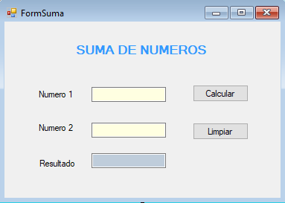

1. Le damos doble clic al botón de calcular

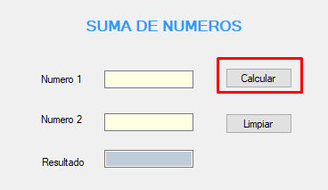

1. Luego programamos lo siguiente dentro del BtnCalcular.

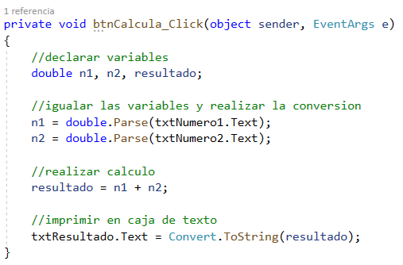

1. Luego configuramos el botón de Limpiar dándole doble clic al botón de Limpiar.

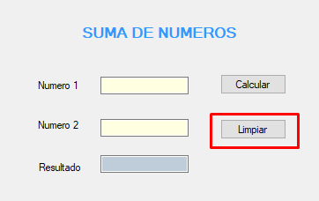

1. Luego programamos los siguiente dentro del BtnLimpiar.

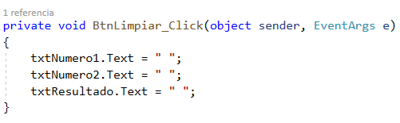

## Ejercicio 2: FormOperaciones1

**Paso 1:** Crear un Formulario en VISUAL STUDIO en el mismo proyecto.

1. Crear un nuevo proyecto.

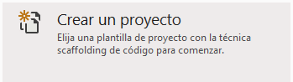

1. Seleccionar Aplicación de Windows Forms

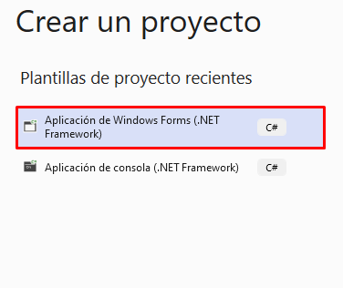

**Paso 2:**

1. Agregar un formulario nombre FormOperaciones 1.
2. Agregar los siguientes componentes y establecer las propiedades de cada uno.

|  |  |  |
| --- | --- | --- |
| **Componente** | **Propiedad** | **Valor** |
| Label1  Label2  Label3  Label4 | Text  Text  Text  Text | Operaciones 1  Numero1  Numero2  Resultado |
| Button1  Button2 | Name  Text  Name  Text | BtnCalcular  Calcular  BtnLimpiar  Limpiar |
| ListBox | Name | LisOperaciones |
| TextBox1  TextBox1  TextBox1 | Name  Name  Name | txtNumero1  txtNumero1  txtResultado |

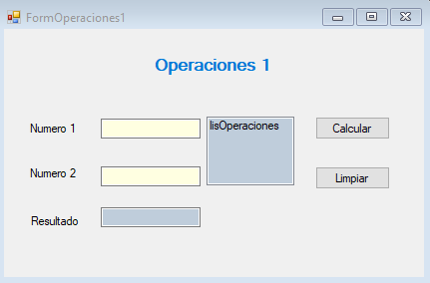

1. Le damos doble clic al botón de calcular

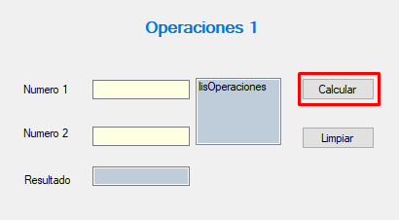

1. Luego programamos lo siguiente dentro del BtnCalcular.

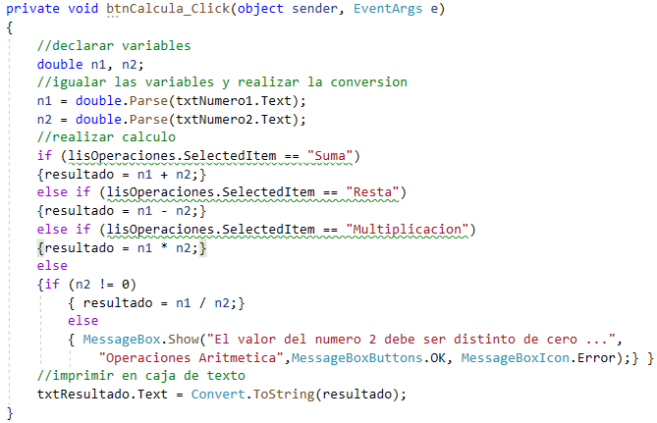

1. Luego configuramos el botón de Limpiar dándole doble clic al botón de Limpiar.

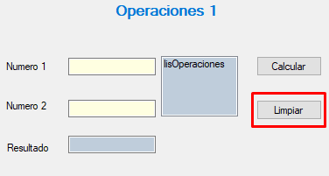

1. Luego programamos los siguiente dentro del BtnLimpiar.

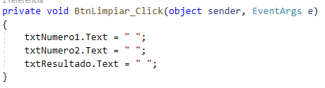

## Ejercicio 3: FormOperaciones2

**Paso 1:** Crear un Formulario en VISUAL STUDIO en el mismo proyecto.

1. Agregar un formulario nombre FormOperaciones 2.
2. Agregar los siguientes componentes y establecer las propiedades de cada uno.

|  |  |  |
| --- | --- | --- |
| **Componente** | **Propiedad** | **Valor** |
| Label1  Label2  Label3  Label4 | Text  ForeColor  Size  Text  Text  Text | Operaciones 2  Window  21  Numero1  Numero2  Resultado |
| Button1  Button2 | Name  Text  BackColor  FlatStyle  BorderColor  Name  Text  BackColor  FlatStyle  BorderColor | BtnCalcular  Calcular  255; 69; 50  Flat  InactiveBorder  BtnLimpiar  Limpiar  255; 69; 50  Flat  InactiveBorder |
| RadioButton1  RadioButton2  RadioButton3  RadioButton4 | Name  Text  Name  Text  Name  Text  Name  Text | rbtnSuma  Suma  rbtnResta  Resta  rbtnMultiplicacion  Multiplicación  rbtnDivision  División |
| TextBox1  TextBox1  TextBox1 | Name  Name  Name | txtNumero1  txtNumero1  txtResultado |
| PictureBox | BackColor  Size | 31; 136; 243  452;56 |

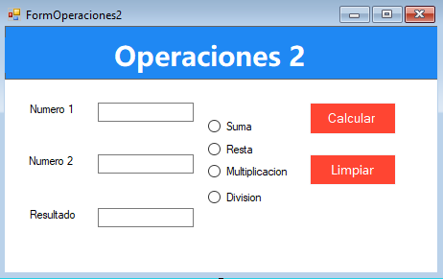

1. Le damos doble clic al botón de calcular

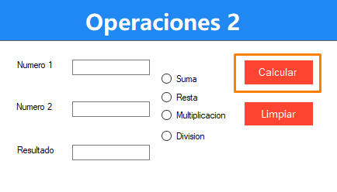

1. Luego programamos lo siguiente dentro del BtnCalcular.

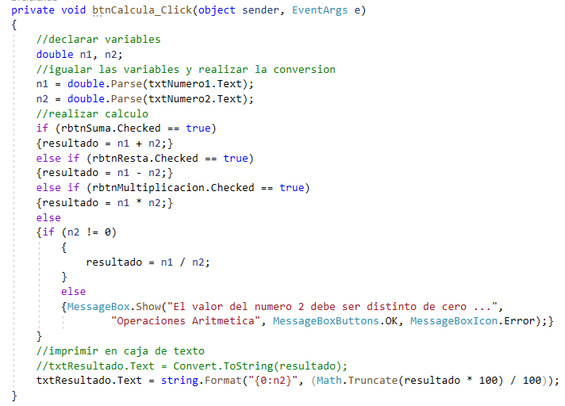

1. Luego configuramos el botón de Limpiar dándole doble clic al botón de Limpiar.

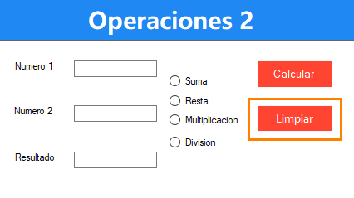

1. Luego programamos los siguiente dentro del BtnLimpiar.



## Ejercicio 4: FormMayor

**Paso 1:** Crear un Formulario en VISUAL STUDIO en el mismo proyecto.

1. Agregar un formulario nombre FormMayor.
2. Agregar los siguientes componentes y establecer las propiedades de cada uno.

|  |  |  |
| --- | --- | --- |
| **Componente** | **Propiedad** | **Valor** |
| Label1  Label2  Label3  Label4 | Text  ForeColor  Size  Text  ForeColor  Text  ForeColor  Text  ForeColor | Mayor y Menor  White  18  Numero1  White  Numero2  White  Resultado  White |
| Button1  Button2  Button3 | Name  Text  BackColor  FlatStyle  BorderColor  Name  Text  BackColor  FlatStyle  BorderColor  Name  Text  BackColor  FlatStyle  BorderColor | BtnCalcular  Calcular  0; 94; 188  Flat  0; 94; 188  BtnLimpiar  Limpiar  0; 94; 188  Flat  0; 94; 188  BtnSalir  Salir  0; 94; 188  Flat  0; 94; 188 |
| TextBox1  TextBox2  TextBox3 | Name  ForeColor  Name  ForeColor  Name  ForeColor | txtNumero1  White  txtNumero1  White  txtResultado  White |
| Form1 | BackColor | 42; 54; 80 |

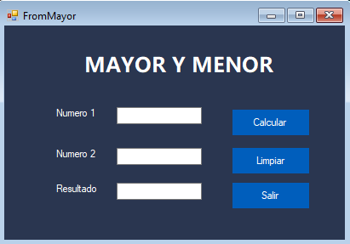

1. Le damos doble clic al botón de calcular

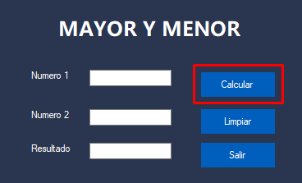

1. Luego programamos lo siguiente dentro del BtnCalcular.

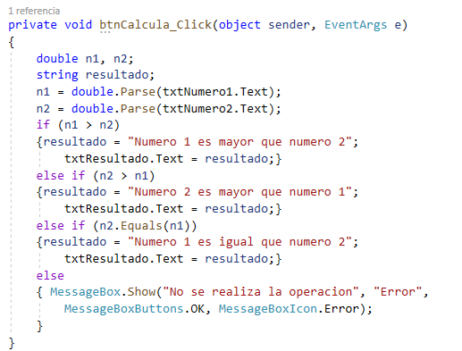

1. Luego configuramos el botón de Limpiar dándole doble clic al botón de Limpiar.

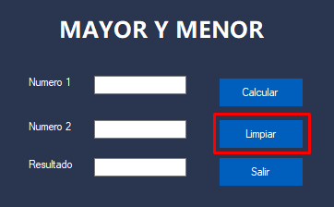

1. Luego programamos los siguiente dentro del BtnLimpiar.



1. Luego configuramos el botón de Salir dándole doble clic al botón de Salir.

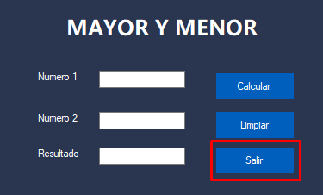

1. Luego programamos los siguiente dentro del BtnSalir.

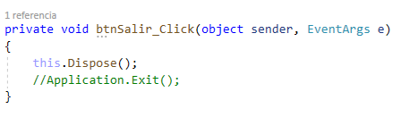

1. **ANALISIS E INTERPRETACION DE RESULTADOS**

## Ejercicio 1

¿Qué indican los resultados?

* Los resultados indican que se realizó la suma de forma satisfactoria,

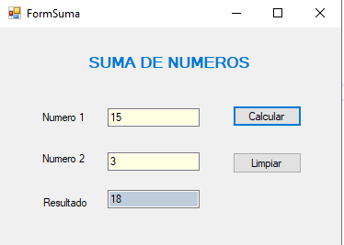

* Se ha realizado la suma de dos números ingresados, como se muestra en la imagen

## Ejercicio 2

¿Qué indican los resultados?

* Los resultados indican que se realizó las operaciones de forma satisfactoria,

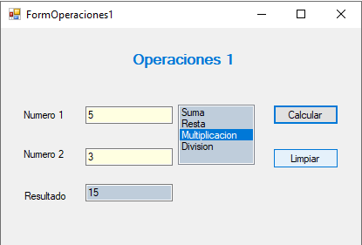

* Se ha realizado la prueba de las diversas operaciones que se puedan realizar dentro del ListBox (suma, resta, multiplicación y división).

## Ejercicio 3

¿Qué indican los resultados?

* Los resultados indican que se realizó las operaciones de forma satisfactoria,

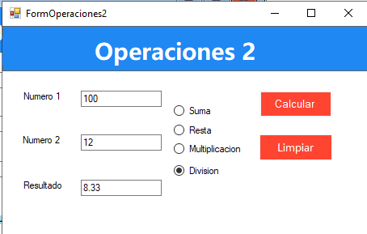

* Se ha realizado la prueba de las diversas operaciones que se puedan realizar seleccionando los RadioButton de (suma, resta, multiplicación y división).

## Ejercicio 4

¿Qué indican los resultados?

* Los resultados indican que se realizó el cálculo del mayor de forma satisfactoria,

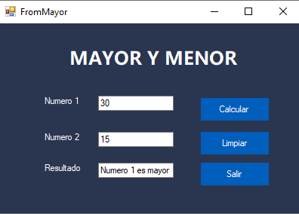

* Se ha realizado la prueba de el calculo del mayor numero ingresado en los campos de Numero1 y Numero 2, y a su vez nos mostrara también si ambos números son iguales.

# CONCLUSIONES

En este laboratorio pudimos conocer un poco mas de como realizar un formulario y el manejo básico de algunas de sus herramientas las cuales nos ayudaran en nuestros futuros proyectos

# RECOMENDACIONES

Recomiendo que al ingreso de alguna herramienta no es bueno ingresar a su código en un primer instante ya que luego no permitirá el cambio de algunas de sus propiedades como por ejemplo el NAME.

# WEBGRAFIA

<https://es.wikipedia.org/wiki/Windows_Forms>

<https://docs.microsoft.com/en-us/dotnet/desktop/winforms/?view=netdesktop-5.0>